**รายงาน**

**เรื่อง เครื่องวัดเเละรายงานคุณภาพอากาศ**

**(Air Quality Monitoring System)**

จัดทำโดย

6430152521 ธนวินท์  สุวรรณศรี

6430163121 ธนัช  ศิลาพัชรนันท์

6431306821 จักรกฤษณ์   จงไกรจักร

6432045121 ณภัทร เฉลิมวัย

รายงานนี้เป็นส่วนหนึ่งของวิชา  
 2110366 Embedded System Laboratory

**ที่มาของโครงงาน**

ปัญหาสภาพอากาศในปัจจุบันมีผลกระทบอย่างมากต่อสุขภาพและสภาพแวดล้อม ซึ่งปัญหาหลักสามารถกล่าวได้เป็นฝุ่นละอองขนาดเล็ก PM2.5 ที่มีปริมาณสูงขึ้นอย่างต่อเนื่อง อุณหภูมิที่เพิ่มสูงขึ้นและการปนเปื้อนของก๊าซต่าง ๆ ที่เป็นอันตราย ด้วยเหตุนี้เราพบว่าเป็นเรื่องสำคัญที่จะมีระบบที่สามารถตรวจสอบและรายงานคุณภาพอากาศในเวลาปัจจุบันได้ ซึ่งเป็นเหตุผลหลักที่ขับเคลื่อนการสร้าง "เครื่องวัดและรายงานคุณภาพอากาศ (Air Quality Monitoring System)" นี้ เพื่อการรับมือกับปัญหาดังกล่าวให้เป็นไปอย่างมีประสิทธิภาพ

**ระบบการทำงาน**

การทำงานของ Air Quality Monitoring System เป็นดังนี้ ระบบจะวัดค่าจากเซ็นเซอร์ทั้งหมด 3 เซ็นเซอร์ แล้วจะส่งค่าไปยังบอร์ด STM32 จากนั้นจะส่งค่าผ่าน UART ไปยัง NodeMCU แล้วส่งข้อมูลไปยัง API ซึ่งจะนำค่าไปแสดงผลในเว็บไซต์ต่อไป

ส่วนประกอบหลัก ได้แก่

DHT11 : เซ็นเซอร์รับค่าอุณหภูมิและความชื้นสัมพัทธ์ในอากาศ

GP2Y10 : เซ็นเซอร์วัดค่าควันและฝุ่นในอากาศ

MiCS-5524 : เซ็นวัดความเข้มข้นของก๊าซ (CO/C2H5OH/H2/NH3/CH4)

STM32F411RE : บอร์ดซึ่งเป็นศูนย์กลางการจัดการข้อมูลทั้งหมด

NodeMCU : เชื่อมต่อกับ Wi-Fi เพื่อใช้รับและส่งข้อมูล เพื่อติดต่อกับเซิร์ฟเวอร์

**หน้าที่ของแต่ละสมาชิก**

ภาพรวมการแบ่งหน้าที่ของกลุ่มเรา คือ เริ่มลองต่อ sensor ทีละตัวก่อน จากนั้นค่อยเริ่มแบ่งการทำงานเป็น software กับ hardware

**นายธนวินท์ สุวรรณศรี - GP2Y10, Software**

ศึกษาการทำงานของ และลองต่อเซ็นเซอร์ GP2Y10 ให้สามารถแสดงค่าได้ตามจริง

ออกแบบหน้า website ด้วยโปรแกรม figma และเขียนตัวเว็บไซต์ขึ้นมาตามที่ออกแบบไว้

**นายธนัช ศิลาพัชรนันท์ - DHT11, Software**

ศึกษาการทำงาน และลองต่อเซ็นเซอร์ DHT11 ให้สามารถแสดงค่าได้ตามจริง

เขียนเว็บไซต์ตามที่ออกแบบไว้ใน figma

**นายจักรกฤษณ์ จงไกรจักร - Node MCU, Hardware**

ศึกษาการทำงานของ Node MCU และลองต่อกับเซ็นเซอร์เพื่อให้สามารถแสดงค่าได้จริงบนเว็บไซต์

ต่อเซ็นเซอร์ทั้งหมดเข้าด้วยกัน ทำให้เซ็นเซอร์ทั้งหมดสามารถอ่านค่าและแสดงค่าบนเว็บไซต์ได้ทุกครั้งที่มีการรีโหลดเว็บ (ทุก ๆ 5 วินาที)

**นายณภัทร เฉลิมวัย - MiCS-5524, Hardware**

ศึกษาการทำงาน และลองต่อเซ็นเซอร์ MiCS-5524 ให้สามารถแสดงค่าได้ตามจริง

ต่อเซ็นเซอร์ทั้งหมดเข้าด้วยกัน ทำให้เซ็นเซอร์ทั้งหมดสามารถอ่านค่าและแสดงค่าบนเว็บไซต์ได้ทุกครั้งที่มีการรีโหลดเว็บ (ทุก ๆ 5 วินาที)

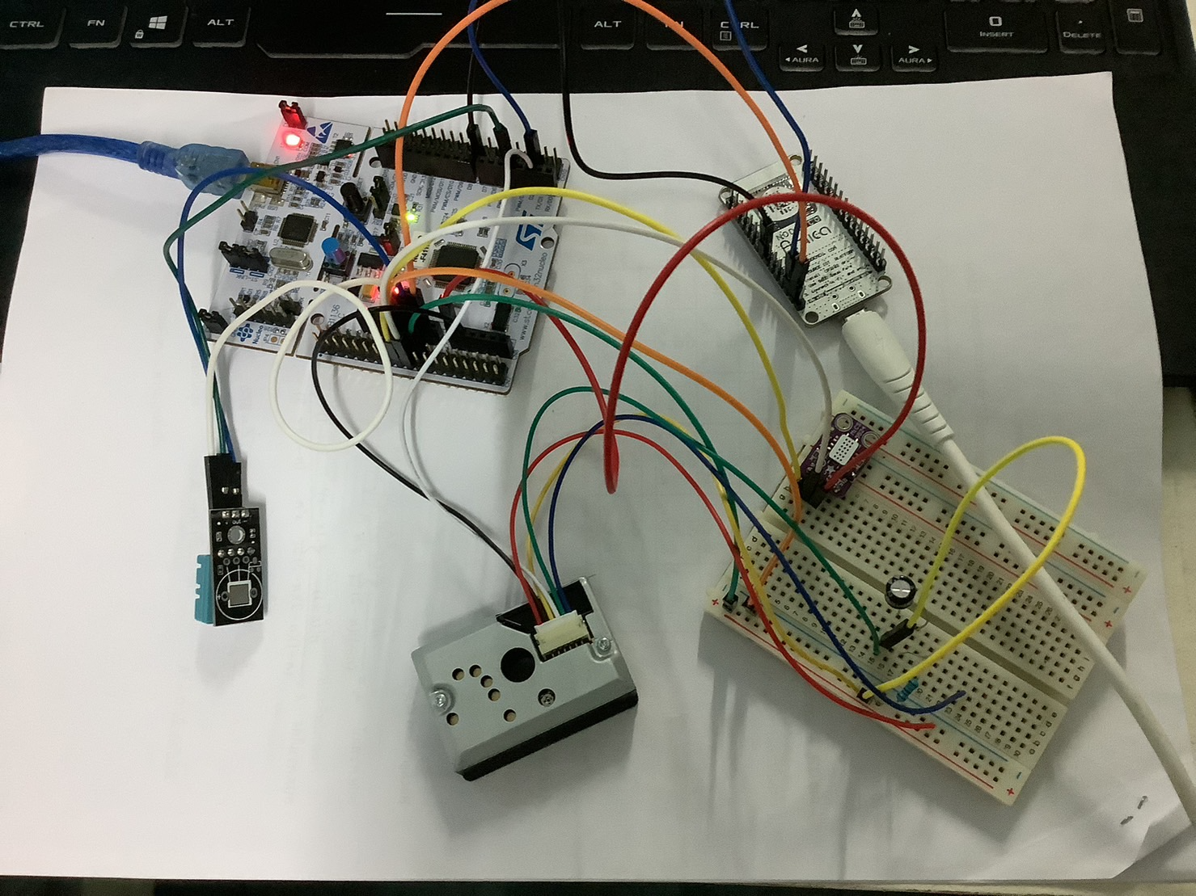

รูปการต่อบอร์ด STM32, NodeMCU และ Sensors ต่าง ๆ

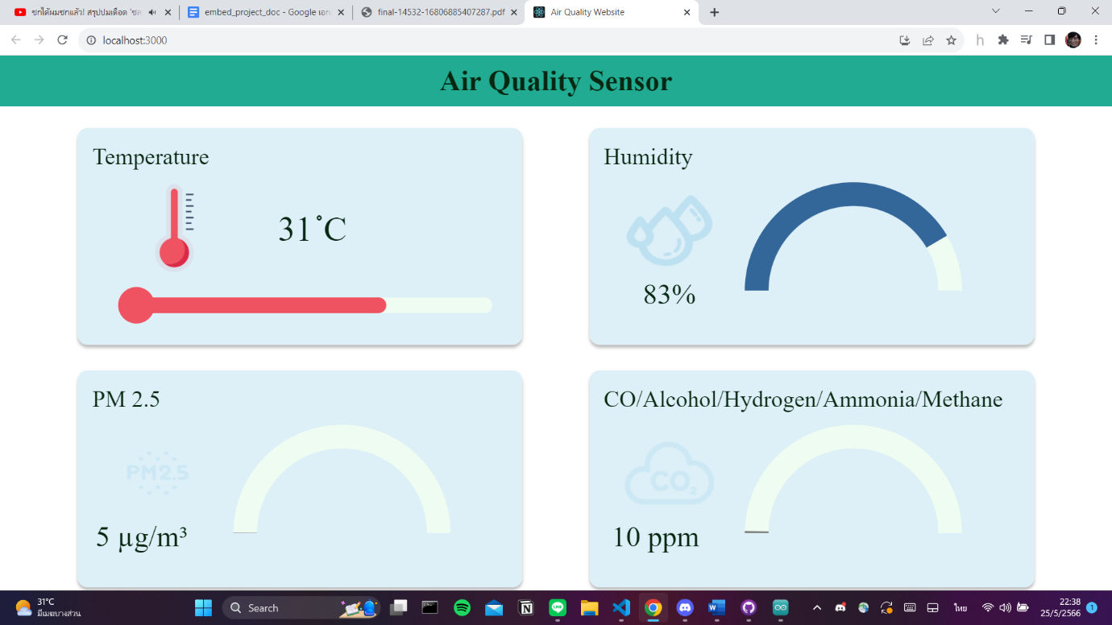

รูปการแสดงผลค่าที่อ่านได้จาก sensors ผ่านเว็บไซต์